Строительство в сейсмоопасных районах
23.05.2025
Землетрясениями называются подземные толчки и колебания поверхности Земли, вызванные естественными причинами, или искусственными процессами (взрывы, заполнение водохранилищ, обрушение подземных полостей горных выработок).
Очень часто землетрясения фиксируются в районах Восточного и Западного полушарий, поэтому подверженные землетрясениям области называются сейсмическими.
В последнее время вопрос о повышении сейсмостойкости зданий становится все более актуальным. Это связано с тем, что за последние годы во многих регионах была пересмотрена балльность в сторону увеличения. Таким образом, повышение сейсмостойкости зданий является актуальной проблемой современного строительства. В статье рассмотрены способы возведения зданий в России в сопоставлении с зарубежным опытом.
Чтобы понять, как правильно строить в районах, где возможны землетрясения, важно сначала разобраться, где именно находятся самые опасные зоны. Для этого специалисты используют специальную карту разломов и сейсмически активных территорий (рис. 1). Именно она помогает определить, где риск подземных толчков наиболее высок и какие меры безопасности необходимо применять при строительстве.
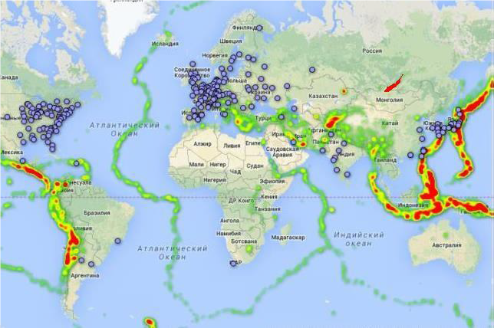
На карте видны обозначения, выделенные разными цветами – это обозначения сейсмически опасных зон. Разброс цветов в диапазоне от зеленого до красного. Чем ближе цвет к красному, тем более высока вероятность разрушительных землетрясений. Карта составлялась на основе аналитических данных, начиная с 1973 года. Также, на карте обозначено расположение атомных электростанций. Это очень важно, так как расположение АЭС в зоне повышенной опасности – сейсмоопасной зоне – увеличивает риск разрушительных последствий.
В России сила землетрясений измеряется по 12 бальной шкале, и в связи с этим сейсмически активные территории подразделены на зоны, степень возможных разрушений которых определяется в баллах. В практике строительства выделяют зоны сейсмичностью 6, 7, 8 и 9 баллов. Среди наиболее опасных регионов выделяются Дальний Восток (Сахалин, Курилы и Камчатский край) и Северный Кавказ, Алтай, Саяны, Прибайкалье, Становое нагорье и Якутия, где землетрясения могут достигнуть 8 баллов.
На рис. 2 представлена одна из карт, сейсмического районирования, позволяющая оценить степень инженерного риска на всей территории Российской Федерации.
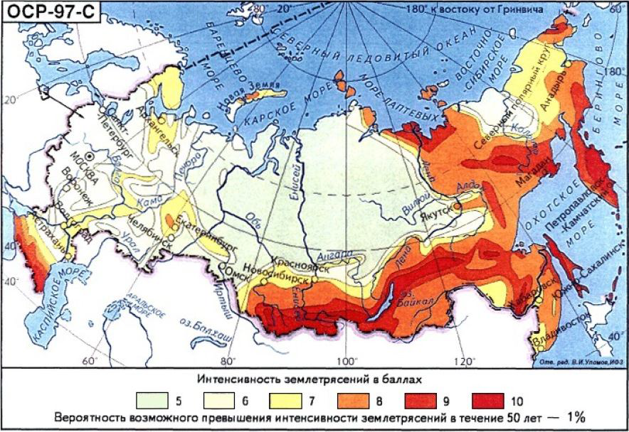
Предназначена для осуществления антисейсмических мероприятий при строительстве объектов повышенного класса ответственности (особо опасные, технически сложные или уникальные сооружения).
Принимая во внимание природные катаклизмы, в 1981 Госстрой СССР утверждает постановление №4 от 15 июня, которое получило название СНиП II-7-81 «Строительство в сейсмических районах». И с этих времен, все здания, сооружения и объекты промышленности в зонах с повышенной сейсмичностью следует рассчитывать согласно СНиП II-7-81 «Строительство в сейсмических районах», актуализированная редакция которых в настоящее время оформлена в одноименный свод правил СП 14.13330.2011. Данные нормы содержат основные принципы, которые должны соблюдаться при проектировании зданий. Они включают в себя:
1. Ограничения по высоте и этажности для зданий различных конструктивных схем, принимаемых для условий строительной площадки с конкретной сейсмичностью.
2. Положения по сейсмоизоляции зданий.
3. Предписания по разграничению длинных зданий антисейсмическими швами. В случае перепада высот, здание также разделяется на отдельные блоки.
4. Требования, соблюдение которых необходимо выполнять при проектировании конструктивных элементов зданий и сооружений.
5. Расчетные положения по учету сейсмических воздействий на здания и сооружения.
6. Сейсмическое районирование Российской Федерации.
По теме «строительство в сейсмоопасных зонах» велось много разработок и исследований. Анализ катастроф показал, что большинство жертв при землетрясениях в Гаити и Чили могло быть предотвращено при соблюдении правил сейсмостойкого строительства.
Профессор Чак ДеМетс из Северо-Западного университета указывает на прямую связь между количеством жертв и качеством строительства. Сравнительный анализ показывает:
· Землетрясение в Армении (1988, 6,9 балла) - 25 000 жертв;
· Аналогичное землетрясение в Калифорнии (1989) - 63 жертвы.
Сейсмолог Роджер Билхэм из Университета Колорадо прогнозирует:
К середине XXI века из-за увеличения населения планеты потребуется более 1 млрд жилых строений, которые будут находится в сейсмоопасных районах.
В данной статье рассмотрены основные методы строительства в сейсмоопасных зонах, современные технологии и примеры успешной реализации проектов.
Особое внимание уделяется созданию жестких и гибких каркасов, включающих монолитные железобетонные конструкции с усиленными узлами, стальные каркасы с демпфирующими элементами, а также деревянные конструкции в малоэтажном строительстве, обладающие высокой упругостью. Для предотвращения резонансных колебаний используются сейсмические швы, разделяющие здание на независимые блоки.
Усиление фундаментов достигается за счет применения плитных фундаментов, распределяющих нагрузку, свайных полей, заглубляющихся в устойчивые грунты, а также сейсмоизолирующих оснований, отделяющих здание от грунта. Важным элементом сейсмостойкости являются специальные опоры: резинометаллические конструкции, широко применяемые в Японии и Чили, а также фрикционные маятниковые системы (FPS)(рис.3).
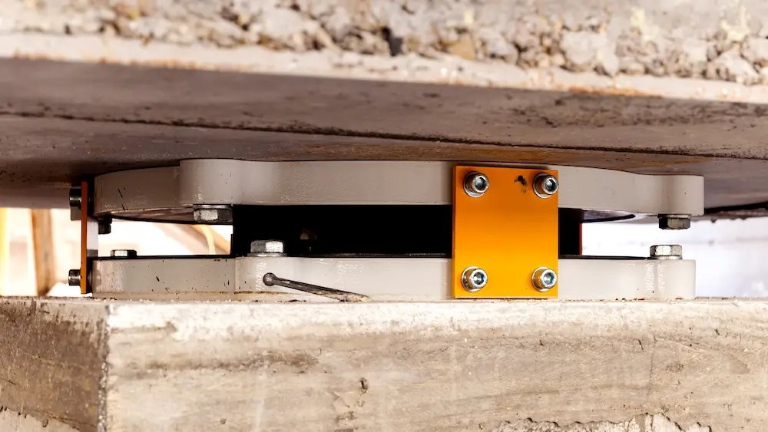
Для гашения колебаний используются различные демпферы: вязкостные демпферы поглощают энергию, а массовые гасители (TMD)(рис.4) особенно эффективны в небоскребах. Современные материалы, такие как высокопрочный фиброармированный бетон и композитные материалы (углепластик, базальтопластик), позволяют значительно повысить надежность конструкций. Применение фибры в качестве армирующего элемента в бетоне увеличивает его сопротивление на растяжение, а использование базальтопластика дает результаты, сопоставимые со стальной арматурой, но без увеличения массы конструкций.
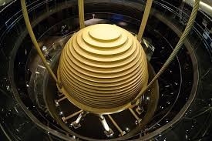
Успешные примеры сейсмостойкого строительства можно найти по всему миру. В Японии небоскребы, такие как Tokyo Skytree высотой 634 метра, используют центральный демпфер и гибридную систему сейсмоизоляции, а Roppongi Hills Mori Tower оснащен масляными демпферами. В США здания, как Transamerica Pyramid в Сан-Франциско с треугольной формой, снижающей ветровые и сейсмические нагрузки, и One Rincon Hill с усиленным стальным каркасом и демпферами, демонстрируют высокую устойчивость. В Чили Costanera Center в Сантьяго успешно выдержал землетрясение силой 8,8 баллов в 2010 году благодаря эффективной системе сейсмоизоляции.
В России также накоплен значительный опыт сейсмостойкого строительства: олимпийские объекты в Сочи построены с усиленными конструкциями, а жилой комплекс “Нагорный” во Владивостоке имеет сейсмоусиление до 9 баллов.
Перспективные технологии в этой области включают 3D-печать зданий с интегрированными демпферами, использование искусственного интеллекта для моделирования сейсмических нагрузок и разработку “умных” материалов, способных менять свою жесткость при вибрации. Строительство в сейсмоопасных районах требует комплексного подхода, сочетающего инженерные инновации и строгое соблюдение нормативов. Современные технологии позволяют создавать здания, способные выдерживать сильные землетрясения, минимизируя риски для людей. Дальнейшее развитие сейсмостойкого строительства связано с применением новых материалов и автоматизированных систем расчета.
Список литературы
1. Амосов А. А., Синицын С. Б. Основы теории сейсмостойкости сооружений. — М.: АСВ, 2001.
2. Айзенберг Я. М. Реабилитация сейсмостойкости зданий с гибким нижним этажом //Сейсмостойкое строительство. Безопасность сооружений. — 2001. — Вып. 5.
3. Авидон Г. Э., Карлина Е. А. Особенности колебаний зданий с сейсмоизолирующими фундаментами А. М. Курзанова и Ю. Д. Черепинского // Сейсмостойкое строительство. Безопасность сооружений. — 2008. — № 1.
4. Ушаков А. С. Методы сейсмоизоляции фундаментов сооружений. — М.: Стройиздат, 2005.
5. Поляков В. С., Килимник Л. Ш., Черкашин А. В. Современные методы сейсмозащиты зданий. — М.: Стройиздат, 1989.

Статью подготовил:
Ведущий инженер Отдела обследования и экспертиз кладочных,
отделочных и изоляционных работ ГБУ "ЦЭИИС" Манюков А.С.

Адрес страницы: http://ceiis.mos.ru/presscenter/nauchno-publitsisticheskie-stati/detail/12985679.html
ГБУ города Москвы «ЦЭИИС»

